**2023~2024学年度上学期六校高二期末联考试卷**

**物 理**

**考生注意：**

**1.本试卷分选择题和非选择题两部分。满分100分，考试时间75分钟。**

**2.答题前，考生务必用直径0.5毫米黑色墨水签字笔将密封线内项目填写清楚。**

**3.考生作答时，请将答案答在答题卡上。选择题每小题选出答案后，用2B铅笔把答题卡上对应题目的答案标号涂黑；非选择题请用直径0.5毫米黑色墨水签字笔在答题卡上各题的答题区域内作答，超出答题区域书写的答案无效，在试题卷、草稿纸上作答无效。**

**4.本卷命题范围：人教版必修第三册，选择性必修第二册第一章至第三章。**

**一、选择题（本题共10小题，共46分。在每小题给出的四个选项中，第1~7题中只有一项符合题目要求，每小题4分，第8~10题有多项符合题目要求，全部选对的得6分，选对但不全的得3分，有选错的得0分）**

1. 关于电磁波的发现及应用、能量量子化，下列说法正确的是（　　）

A. 普朗克提出了能量子假说，解决了黑体辐射的理论困难，提出了“量子”概念

B. X射线具有辐射性，可用来通信和广播

C. 能量量子化指能量的连续性，微观粒子的能量值可以是任意值

D. 利用红外线热效应能杀菌消毒，夜视仪利用了红外成像技术

2. 如图所示，“L”型导线固定并垂直于磁场放置在磁感应强度大小为的匀强磁场中。已知，*ab*垂直*bc*。导线通入恒定电流时，导线*abc*受到的安培力大小为（　　）

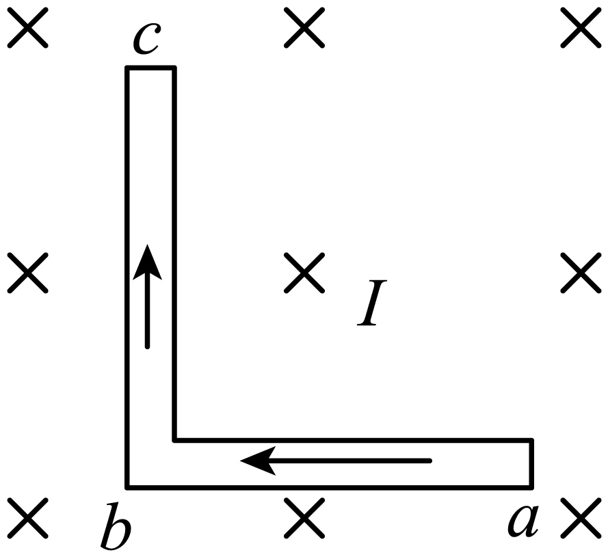

A. 1N B.  C. 2N D. 

3. 如图所示，电源电动势6V，内阻，小灯泡L标有“2V 0.4W”字样，开关S闭合后，小灯泡L正常发光。已知电动机的内阻也是，则电动机的输出功率为（　　）

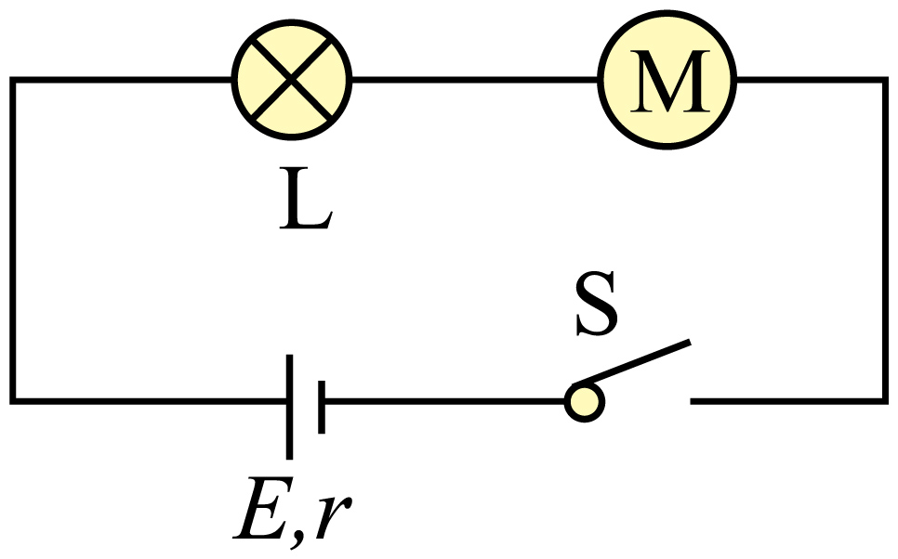

A. 0.76W B. 0.72W C. 0.04W D. 0.4W

4. 一电子在电场中做圆周运动，从某时刻开始计时，在时间内，该粒子的动能和电势能随时间的变化分别如图中*A*、*B*图线所示，其中图线*A*与横轴平行，则该电子在时间内（　　）

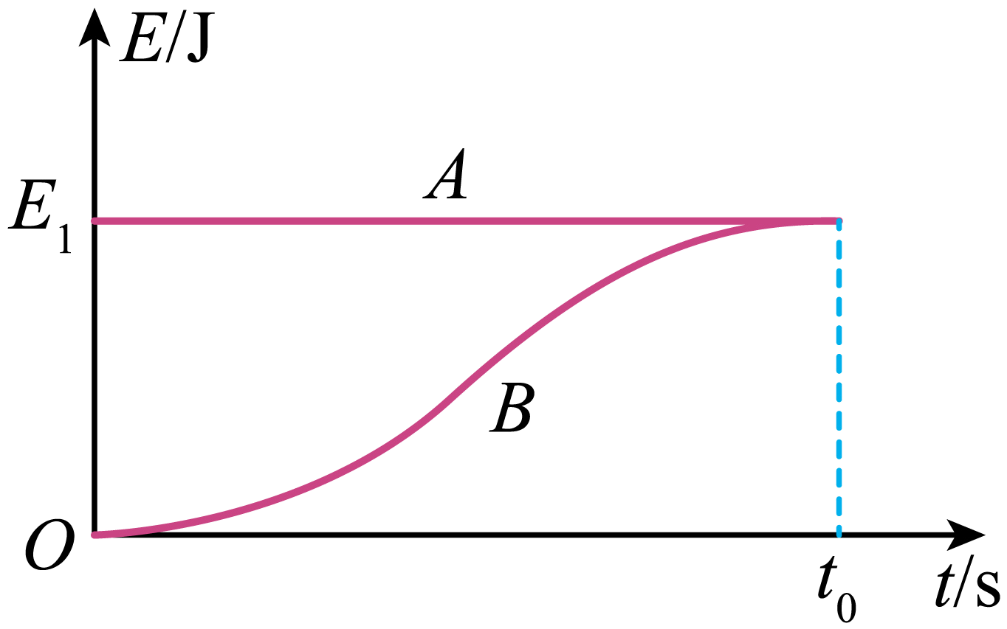

A. 速度不变 B. 合力不变 C. 电场力做负功 D. 刚好运动一周

5. 回旋加速器是加速带电粒子的装置，其核心部分是分别与高频交流电极相连接的两个D形金属盒，两盒间的狭缝中有周期性变化的电场，使粒子在通过狭缝时都能得到加速，两个D形金属盒处于垂直于盒底的匀强磁场中，如图所示，下列说法正确的是（　　）

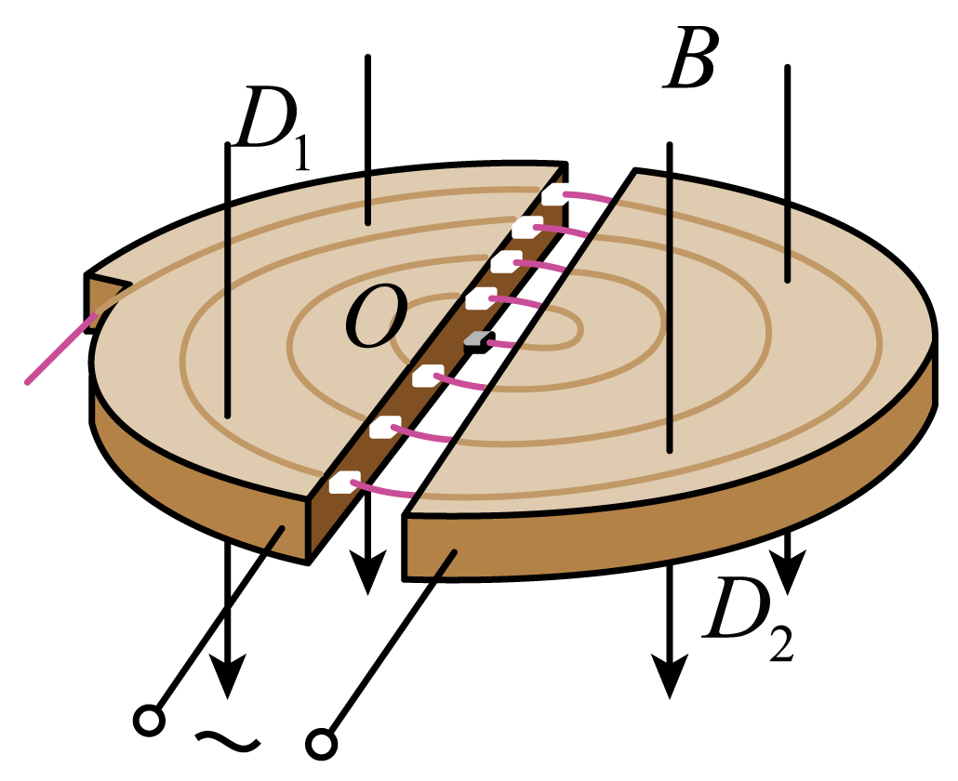

A. 仅增大狭缝间加速电压，则同一粒子射出加速器时的动能增大

B. 仅增大磁场的磁感应强度且使电场变化周期与粒子做圆周运动周期相同，则同一粒子射出加速器时的动能增大

C. 仅增大D形金属盒的半径，则同一粒子射出加速器时的速度不变

D. 比荷不同的粒子也可用同一加速器进行加速

6. 如图所示，平行板*PQ*、*MN*与电源相连，开关K闭合，从*O*点沿两板间中线不断向两板间射入比荷一定的带正电的粒子，粒子经电场偏转后发生的侧移为*y*，不计粒子的重力，要减小侧移*y*，下列操作可行的是（　　）

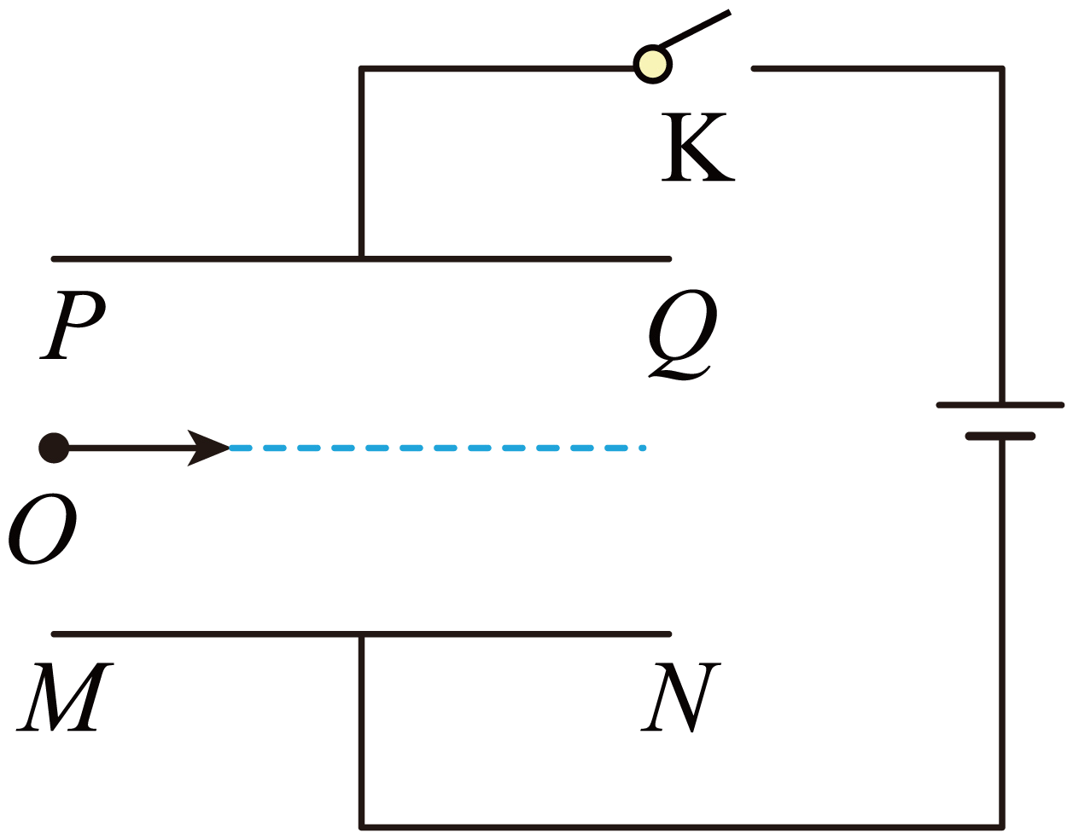

A. 仅将*PQ*板向下平移一些 B. 仅将*PQ*板向上平移一些

C. 将开关K断开，仅将*PQ*板向下平移 D. 将开关K断开，仅将*PQ*板向上平移

7. 如图所示，理想变压器原线圈*c、d*两端接入稳定的交流电压，*b*是原线的中心抽头，S为单刀双掷开关，滑动变阻器*R*的滑片处于变阻器正中间，电表均为理想电表，下列说法中正确的是（）

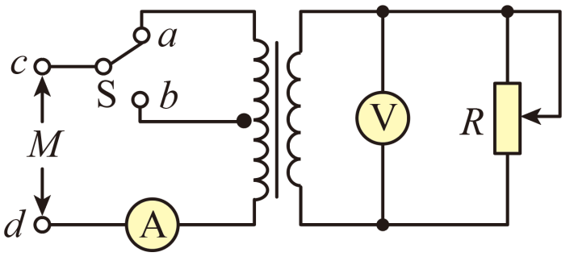

A. 只将S从*a*拨接到*b*，电流表的示数将减半

B. 只将S从*a*拨接到*b*，电压表的示数将减半

C. 只将滑动变阻器*R*的滑片从中点移到最上端，电流表的示数将减半

D. 只将滑动变阻器*R*的滑片从中点移到最上端，*c、d*两端输入的功率将为原来的

8. 如图所示，在水平桌面上有一金属圆环，在它圆心正上方有一条形磁铁（极性不明），当条形磁铁下落时，可以判定（　　）

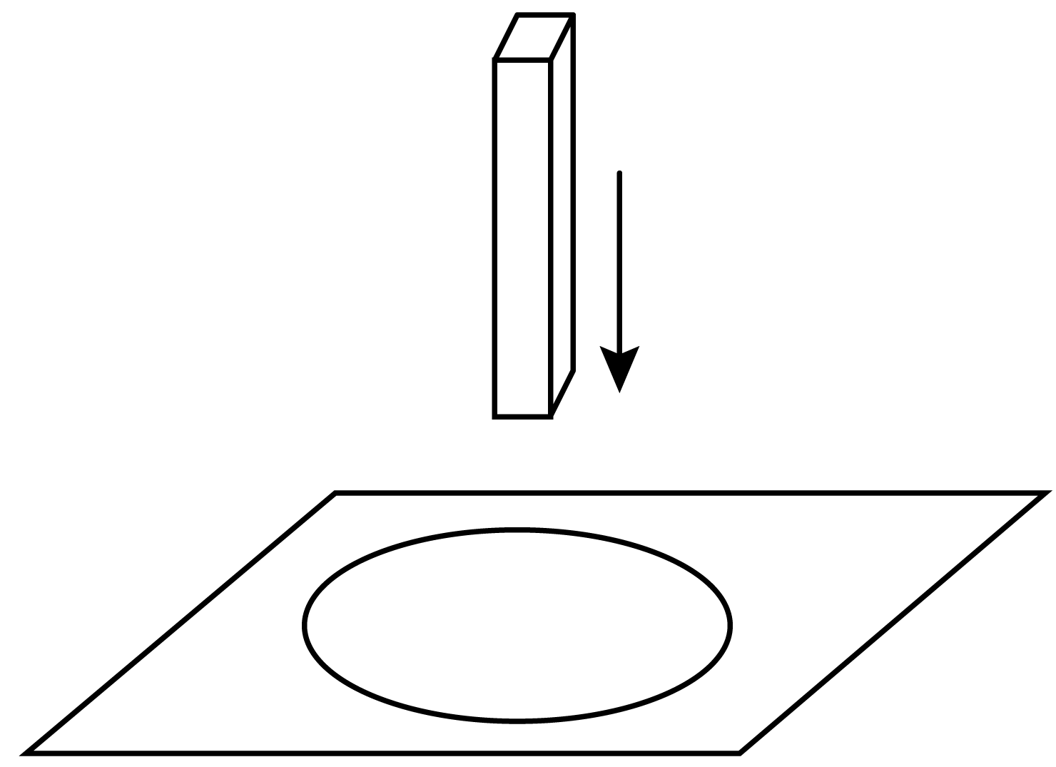

A. 环中将产生俯视顺时针方向的感应电流

B. 环对桌面的压力将增大

C. 环有面积缩小的趋势

D. 磁铁将受到竖直向下的电磁作用力

9. 在如图所示的电路中，将开关S闭合，灯泡正常工作，导线与互相平行，*a*点与两导线共面且到两导线距离相等，则下列说法正确的是（ ）

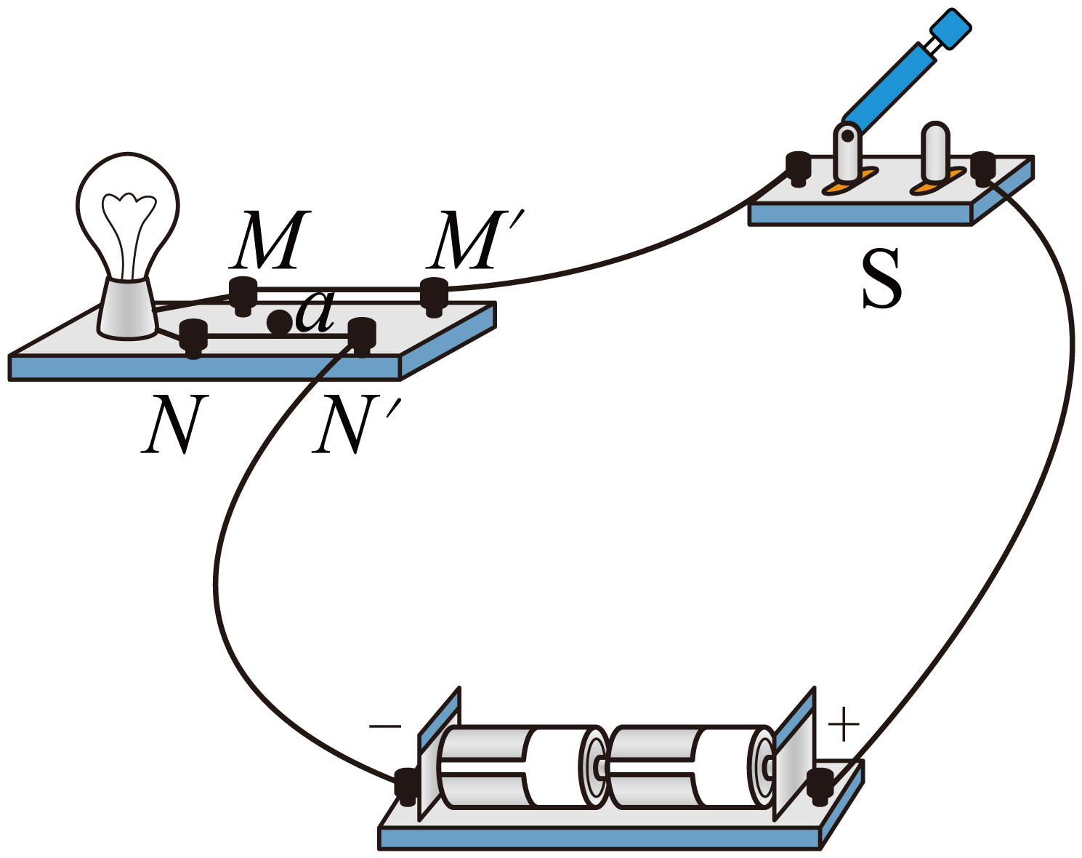

A. 两段导线互相吸引

B. 两段导线互相排斥

C. 两段导线在*a*点处产生的磁场方向垂直两导线平面向下

D. 两段导线在*a*点处产生的磁场方向垂直两导线平面向上

10. 在竖直方向的匀强磁场中，水平放置一圆形导体环，导体环面积为，导体环的总电阻为.规定导体环中电流的正方向如图甲所示，磁场向上为正.磁感应强度随时间的变化如乙图所示，.下列说法正确的是（　　）

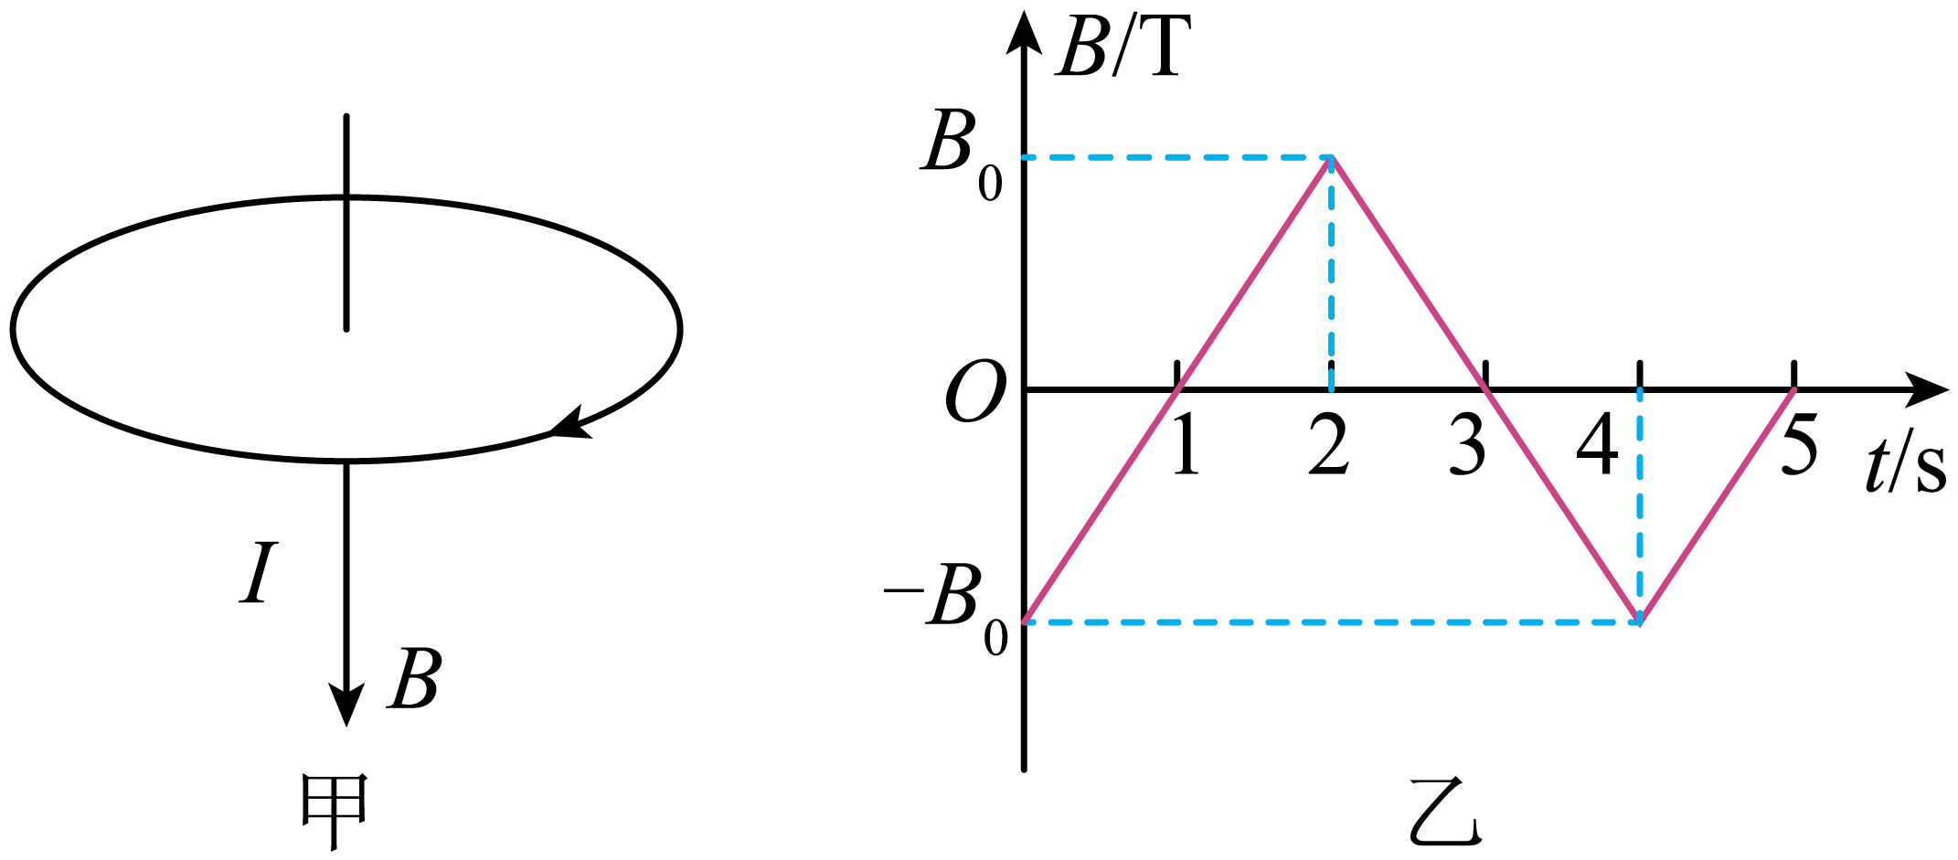

A. 时，导体环中电流为零

B. 第内，导体环中电流为负方向

C. 第内，导体环中电流的大小为

D. 第内，通过导体环中某一截面的电荷量为

**二、实验题（本题共2小题，共14分）**

11. 在测量一根粗细均匀合金丝电阻率的实验中，采用如下步骤完成实验：

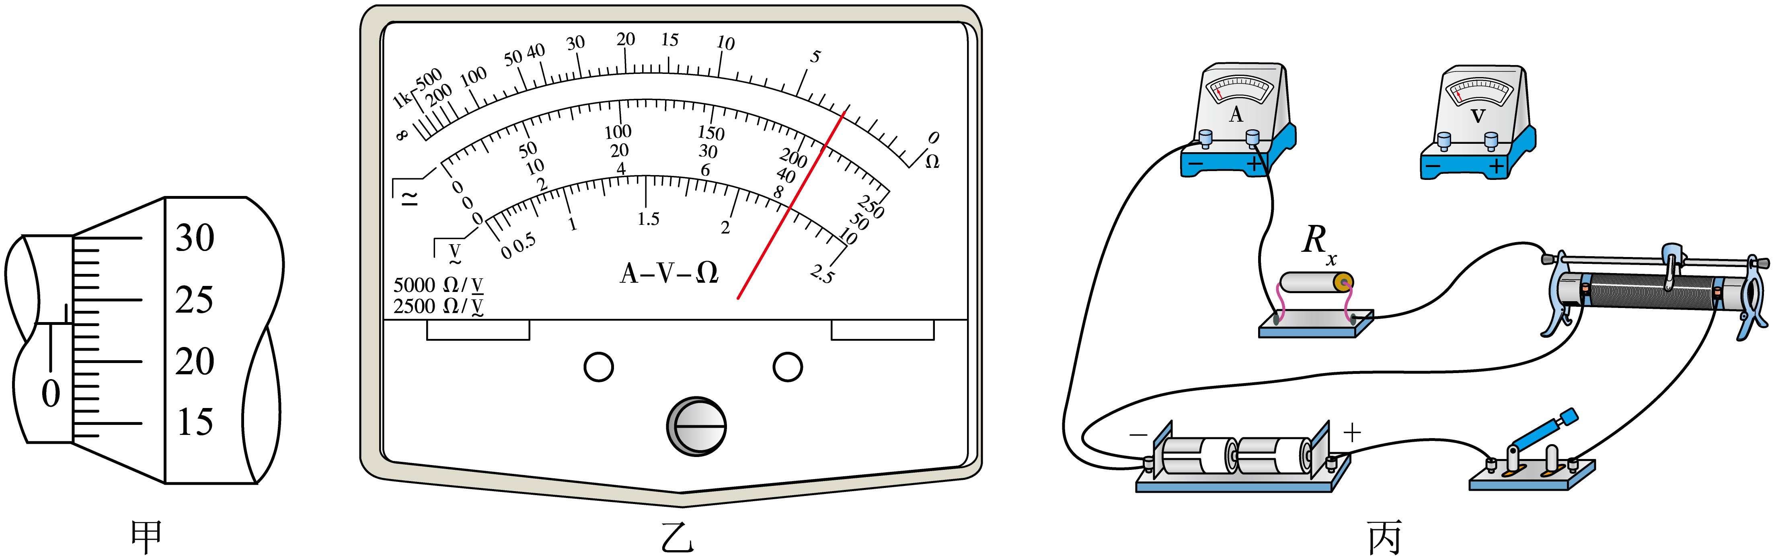

（1）利用螺旋测微器测定合金丝直径如图甲所示，该合金丝的直径______mm；

（2）首先用多用电表粗测的电阻，当用“”挡时发现指针偏转角度过大如图乙所示，接下来的测量操作如下，请帮助该同学选择必需的操作并按操作顺序排序______；

A.测量结束后，将选择开关旋到“OFF”挡

B.断开待测电阻，将选择开关旋到“”挡

C.断开待测电阻，将选择开关旋到“”挡

D.将红黑表笔短接，调整“欧姆调零旋钮”，使指针指向“0”

E.再接入待测电阻，将指针示数乘以对应倍数，即为待测电阻的阻值

（3）该同学采用“伏安法”较准确地测量该合金丝阻值，所用实验器材如图丙所示，其中电压表内阻约，电流表内阻约，图中部分电路已经连接好，请将电路图补充完整______；

（4）若电压表的示数为*U*，电流表的示数为*I*，合金丝长度为*L*，则该合金丝的电阻率______（用*U*、*I*、*L*、*d*表示）。

12. 如图甲所示，将两个不同的金属电极插入水果中就可以做成一个水果电池，某同学准备测定一水果电池的电动势和内阻。

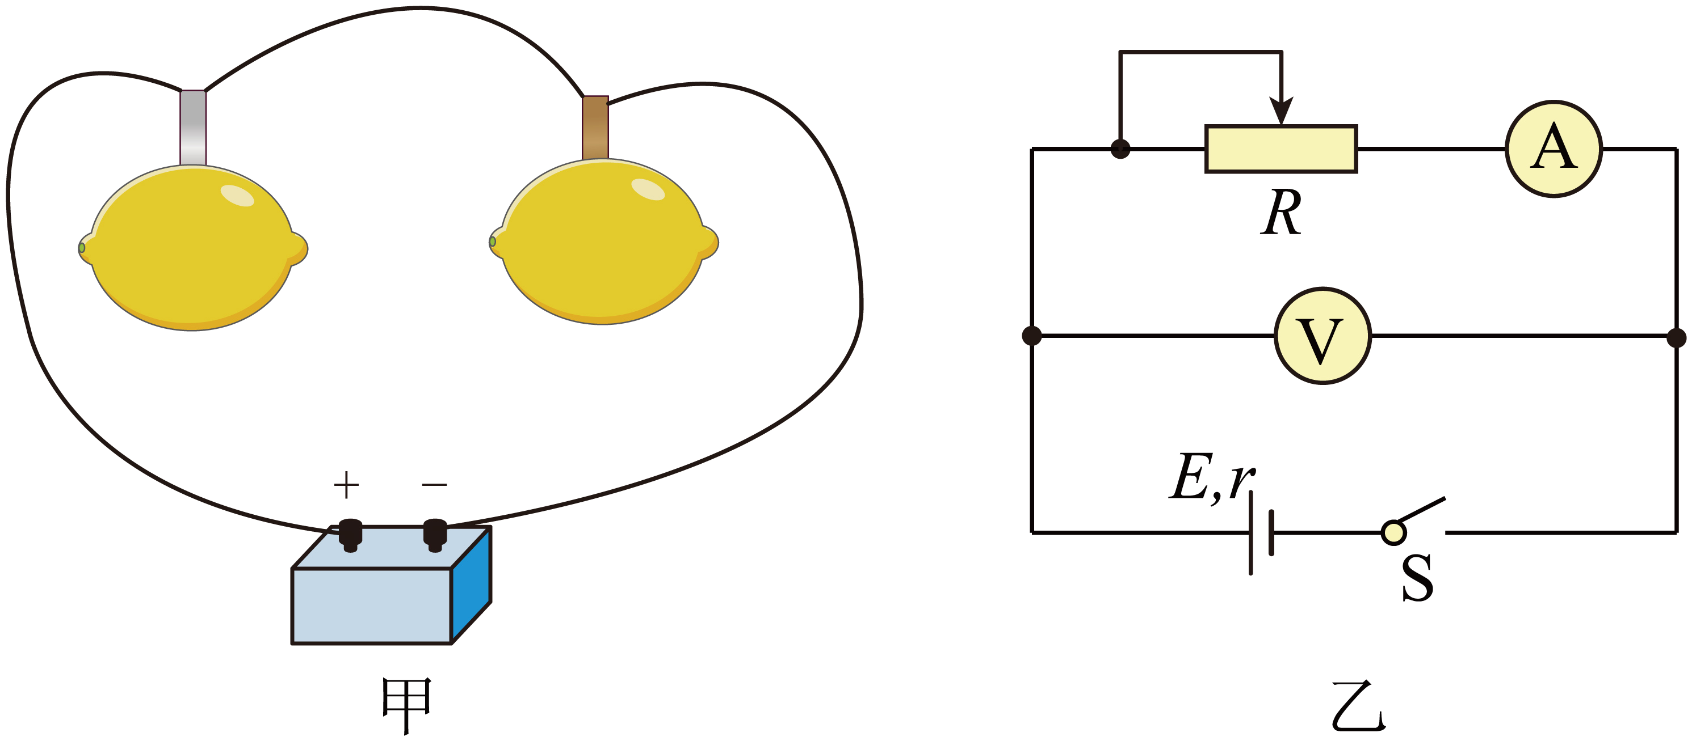

（1）实验室提供的器材如下：

A.待测水果电池（电动势约）

B.电流表（量程，内阻约）

C.电流表（量程，内阻约）

D.电压表（量程，内阻约）

E.电压表（量程，内阻约）

F.滑动变阻器（最大阻值约）

G开关（S）、导线若干

实验中电流表应选用________（填“B”或“C”）；电压表应选用________（填“D”或“E”）。

（2）闭合开关后，多次移动滑动变阻器，测得多组电压表和电流表的示数和，在坐标纸上以为纵轴、为横轴，选择适当的标度建立坐标，并画出图线。作出的图像与纵轴的截距为，横轴的截距为。由此求出电池的电动势为________，电池的内阻为________。（结果用字母表示）

（3）考虑到电压表和电流表内阻对电路的影响，本实验系统误差产生的主要原因是________（选填“电流表分压”或“电压表分流”）；这种测量方法将导致电动势的测量值________。（选填“偏大”“偏小”或“不变”）

**三、计算题（本题共3小题，共计40分。解答时应写出必要的文字说明、方程式和重要的演算步骤。只写出最后答案的不能得分。有数值计算的题，答案中必须明确写出数值和单位）**

13. 一个电阻为*r*、边长为*L*的正方形线圈*abcd*共*N*匝，线圈在磁感应强度为*B*的匀强磁场中绕垂直于磁感线的轴，以如图所示的角速度匀速转动，外电路电阻为*R*。

（1）转动过程中感应电动势的最大值有多大？

（2）线圈平面与磁感线夹角为时的感应电动势多大？

（3）设发电机由柴油机带动，其他能量损失不计，线圈转一周，柴油机做多少功？

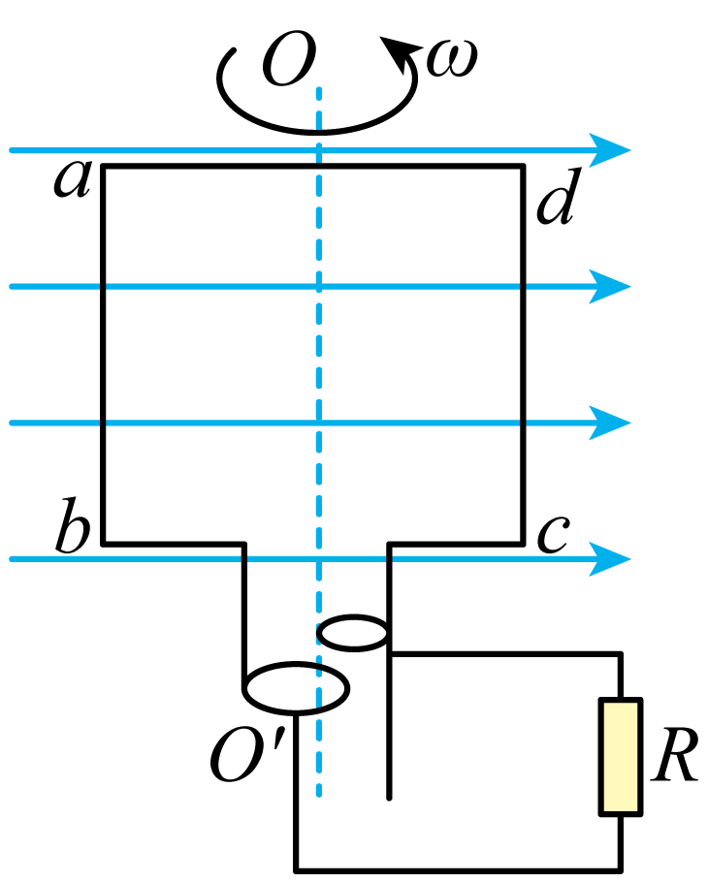

14. 如图所示，足够长的平行光滑金属导轨水平放置，宽度一端连接的电阻。导线所在空间存在竖直向下的匀强磁场，磁感应强度。质量为的导体棒放在导轨上，其电阻，长度恰好等于导轨间距，与导轨接触良好并始终与导轨垂直，导轨的电阻可忽略不计。在平行于导轨的拉力作用下，导体棒沿导轨向右做匀速运动，速度，并开始计时。求：

（1）感应电动势和、两点间的电势差；

（2）在时间内，拉力做的功；

（3）在末，撤去拉力，导体棒会逐渐减速直至停止运动。求从开始至停止的全过程中电阻上产生的焦耳热。

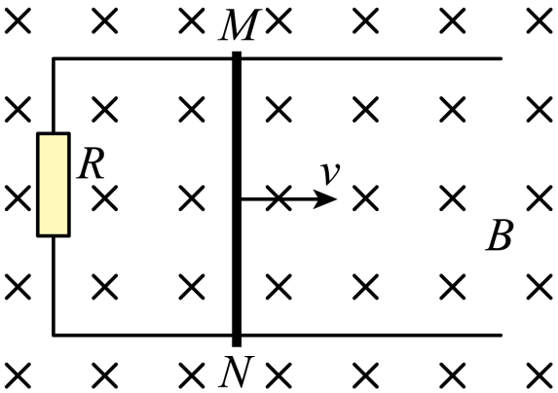

15. 如图所示，在直角坐标系*xOy*所在平面内，*A*点坐标为（0，*d*），直线*AC*与*y*轴垂直，它是第一象限内匀强电场与匀强磁场的分界线。场强大小为*E*的电场方向竖直向上，磁感应强度大小为*B*的磁场垂直纸面向外。一质量为*m*、电荷量为-*q*（*q*>0）的带负电粒子，以某一初速度与*x*轴正向成��=30°从*O*点射入磁场。已知粒子在磁场中偏转后穿过*AC*第一次进入电场并恰好做直线运动，不计粒子重力，求：

（1）在图中画出粒子运动轨迹的示意图并求带电粒子射入磁场初速度的大小；

（2）带电粒子进入电场前在磁场中运动的时间和第一次在第一象限内运动的时间；

（3）粒子每次经过*x*轴时的位置坐标。

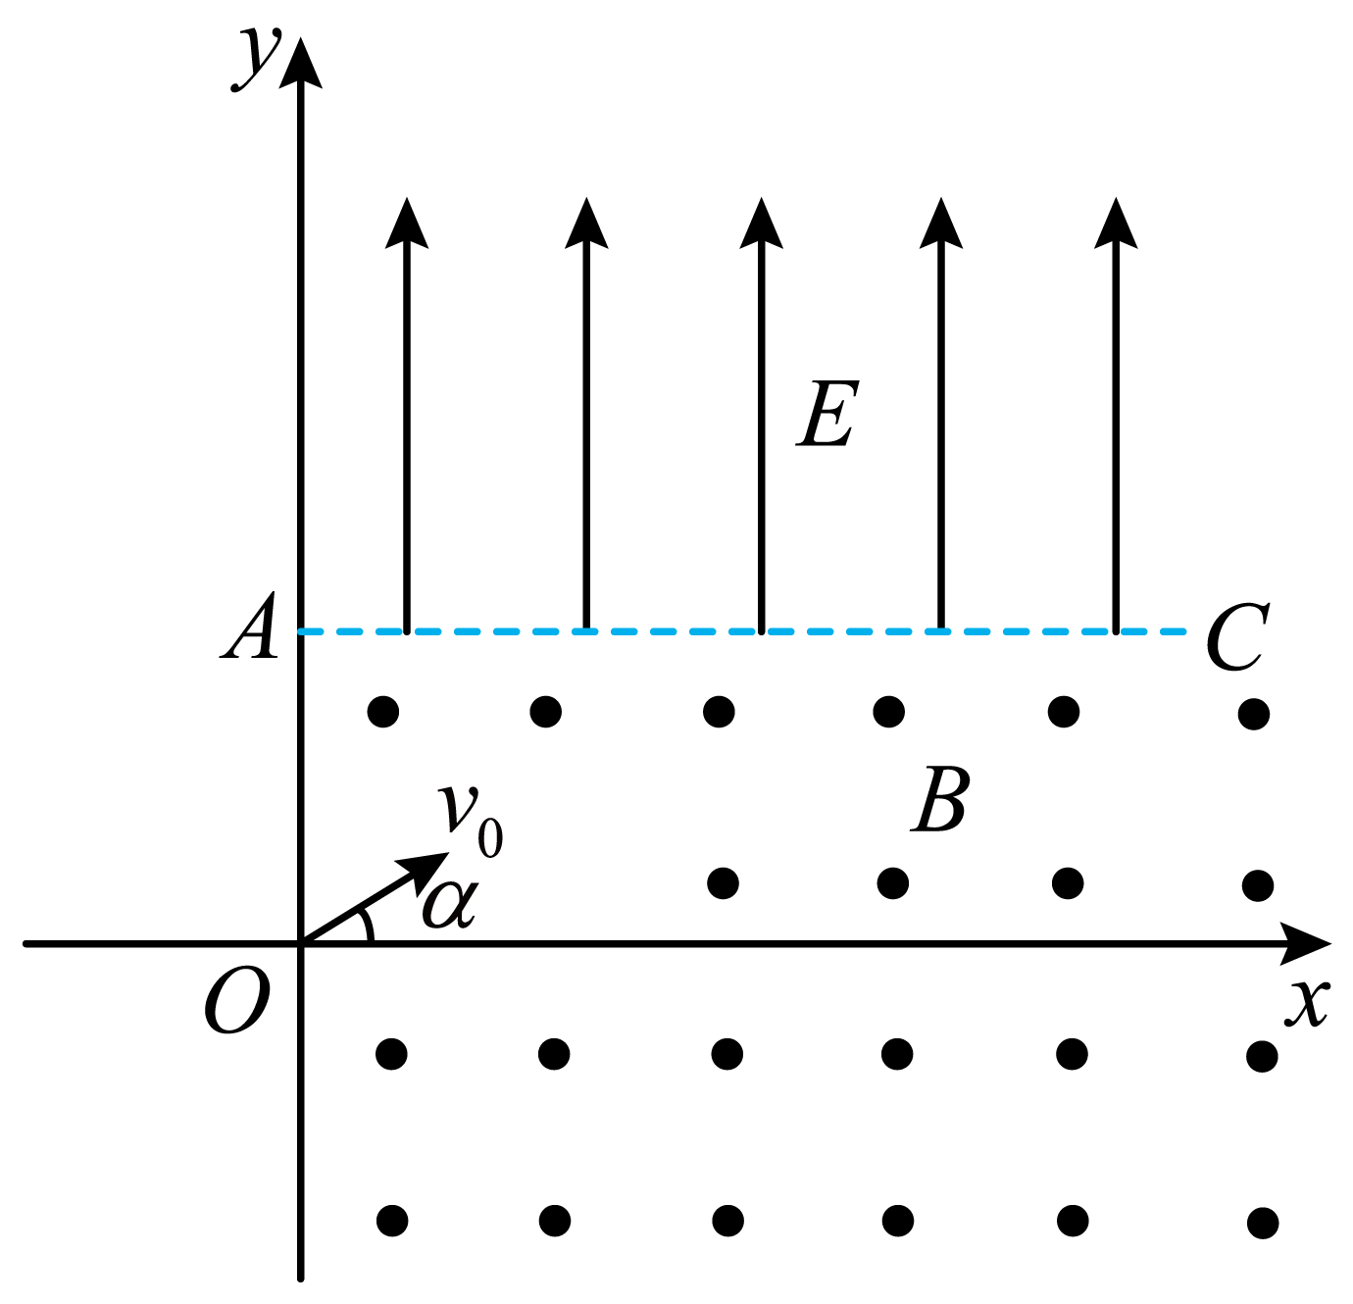

**2023~2024学年度上学期六校高二期末联考试卷**

**物理**

**考生注意：**

**1.本试卷分选择题和非选择题两部分。满分100分，考试时间75分钟。**

**2.答题前，考生务必用直径0.5毫米黑色墨水签字笔将密封线内项目填写清楚。**

**3.考生作答时，请将答案答在答题卡上。选择题每小题选出答案后，用2B铅笔把答题卡上对应题目的答案标号涂黑；非选择题请用直径0.5毫米黑色墨水签字笔在答题卡上各题的答题区域内作答，超出答题区域书写的答案无效，在试题卷、草稿纸上作答无效。**

**4.本卷命题范围：人教版必修第三册，选择性必修第二册第一章至第三章。**

**一、选择题（本题共10小题，共46分。在每小题给出的四个选项中，第1~7题中只有一项符合题目要求，每小题4分，第8~10题有多项符合题目要求，全部选对的得6分，选对但不全的得3分，有选错的得0分）**

1. 关于电磁波的发现及应用、能量量子化，下列说法正确的是（　　）

A. 普朗克提出了能量子假说，解决了黑体辐射的理论困难，提出了“量子”概念

B. X射线具有辐射性，可用来通信和广播

C. 能量量子化指能量的连续性，微观粒子的能量值可以是任意值

D. 利用红外线的热效应能杀菌消毒，夜视仪利用了红外成像技术

【答案】A

【解析】

【详解】A．普朗克提出了能量子假说，不但解决了黑体辐射的理论困难，而且更重要的是提出了“量子”概念，揭开了物理学史上崭新的一页，故A正确；

B．X射线具有辐射性，不能用来通信和广播，故B错误；

C．能量量子化是指微观粒子的能量值只能是一个最小能量单位的整数倍，是不连续性，微观粒子的能量值不可以是任意值，故C错误；

D．紫外线具有杀菌消毒的功能，红外线不具有该功能，夜视仪利用了红外成像技术。故D错误。

故选A。

2. 如图所示，“L”型导线固定并垂直于磁场放置在磁感应强度大小为的匀强磁场中。已知，*ab*垂直*bc*。导线通入恒定电流时，导线*abc*受到的安培力大小为（　　）



A. 1N B.  C. 2N D. 

【答案】B

【解析】

【详解】有效长度为



则安培力大小为



故选B。

3. 如图所示，电源电动势6V，内阻，小灯泡L标有“2V 0.4W”字样，开关S闭合后，小灯泡L正常发光。已知电动机的内阻也是，则电动机的输出功率为（　　）



A. 0.76W B. 0.72W C. 0.04W D. 0.4W

【答案】B

【解析】

【详解】由小灯泡*L*正常发光，可知电路中电流为



则电动机两端电压为



电动机的输入功率为



电动机发热功率为



可得电动机的输出功率为



故选B。

4. 一电子在电场中做圆周运动，从某时刻开始计时，在时间内，该粒子的动能和电势能随时间的变化分别如图中*A*、*B*图线所示，其中图线*A*与横轴平行，则该电子在时间内（　　）



A. 速度不变 B. 合力不变 C. 电场力做负功 D. 刚好运动一周

【答案】C

【解析】

【详解】A．由图可知电子做匀速圆周运动，虽然速度大小不变，但是方向时刻改变，故速度在改变，故A错误；

B．合力提供向心力指向圆心，故合力在变化，故B错误；

C．由图可知电子的电势能在不断增大，电场力做负功，故C正确；

D．电子运动一周后电势能与初始状态相同，故D错误。

故选C。

5. 回旋加速器是加速带电粒子的装置，其核心部分是分别与高频交流电极相连接的两个D形金属盒，两盒间的狭缝中有周期性变化的电场，使粒子在通过狭缝时都能得到加速，两个D形金属盒处于垂直于盒底的匀强磁场中，如图所示，下列说法正确的是（　　）



A. 仅增大狭缝间的加速电压，则同一粒子射出加速器时的动能增大

B. 仅增大磁场的磁感应强度且使电场变化周期与粒子做圆周运动周期相同，则同一粒子射出加速器时的动能增大

C. 仅增大D形金属盒的半径，则同一粒子射出加速器时的速度不变

D. 比荷不同的粒子也可用同一加速器进行加速

【答案】B

【解析】

【详解】ABC．设粒子环绕半径为，由



可知若D形盒半径为，则射出加速器时粒子速度



则最大动能



可知射出加速器时的动能与加速电压无关，仅增大磁场的磁感应强度或仅增大D形金属盒的半径则可使增大，射出加速器时的动能增大，故B正确，AC错误；

D．根据



解得磁场或电场的周期



比荷不同粒子不能保证粒子一直加速，因此比荷不同的粒子不能用同一加速器加速，故D错误。

故选B。

6. 如图所示，平行板*PQ*、*MN*与电源相连，开关K闭合，从*O*点沿两板间中线不断向两板间射入比荷一定的带正电的粒子，粒子经电场偏转后发生的侧移为*y*，不计粒子的重力，要减小侧移*y*，下列操作可行的是（　　）



A. 仅将*PQ*板向下平移一些 B. 仅将*PQ*板向上平移一些

C. 将开关K断开，仅将*PQ*板向下平移 D. 将开关K断开，仅将*PQ*板向上平移

【答案】B

【解析】

【详解】AB．粒子在电场中偏转的侧移量为



而粒子在电场中运动的加速度为



电容器在连接电源的情况下，极板间电压不变，极板间场强为



仅将*PQ*板向下平移一些，两板间的场强变大，粒子沿电场方向的加速度增大，侧移变大，仅将*PQ*板向上平移一些，两板间的场强变小，粒子沿电场方向的加速度减小，侧移变小，A项错误，B项正确；

CD．将开关K断开，两板的带电量不变，极板间场强为



可知仅将*PQ*板向下平移或向上平移，两板间的电场强度不变，侧移不变，C、D项错误。

故选B。

7. 如图所示，理想变压器原线圈*c、d*两端接入稳定的交流电压，*b*是原线的中心抽头，S为单刀双掷开关，滑动变阻器*R*的滑片处于变阻器正中间，电表均为理想电表，下列说法中正确的是（）



A. 只将S从*a*拨接到*b*，电流表的示数将减半

B. 只将S从*a*拨接到*b*，电压表的示数将减半

C. 只将滑动变阻器*R*的滑片从中点移到最上端，电流表的示数将减半

D. 只将滑动变阻器*R*的滑片从中点移到最上端，*c、d*两端输入的功率将为原来的

【答案】C

【解析】

【详解】AB．只将S从拨接到，原线圈的匝数减半，根据可知副线圈的输出电压增大到原来的2倍，即电压表的示数增大到原来的2倍，根据欧姆定律可知副线圈的输出电流增大到原来的2倍，根据可知副线圈的输出功率增大到原来的4倍，所以原线圈的输入功率增大到原来的4倍，根据可知原线圈的输入电流增大到原来的4倍，即电流表的示数将增大到原来的4倍，故A、B错误；

CD．只将滑动变阻器的滑片从中点移到最上端，负载增大到原来的2倍，根据可知副线圈的输出电压不变，根据欧姆定律可知副线圈的输出电流减小到原来的一半，根据可知副线圈的输出功率减小到原来的一半，所以原线圈的输入功率减小到原来的一半，即、两端输入的功率将为原来的一半，根据可知原线圈的输入电流减小到原来的一半，即电流表的示数将减半，故C正确，D错误；

故选C。

8. 如图所示，在水平桌面上有一金属圆环，在它圆心正上方有一条形磁铁（极性不明），当条形磁铁下落时，可以判定（　　）



A. 环中将产生俯视顺时针方向的感应电流

B. 环对桌面的压力将增大

C. 环有面积缩小的趋势

D. 磁铁将受到竖直向下的电磁作用力

【答案】BC

【解析】

【详解】A．由于磁铁的极性不明，无法确定环中感应电流的方向，故A错误；

B．磁铁靠近圆环，穿过环的磁通量增大，根据楞次定律的推论可知，环有面积减小和远离磁铁的趋势，故环对桌面的压力将增大，故BC正确；

D．根据力的作用是相互的，可知，磁铁受到环对它施加的竖直向上的作用力，故D错误。

故选BC。

9. 在如图所示的电路中，将开关S闭合，灯泡正常工作，导线与互相平行，*a*点与两导线共面且到两导线距离相等，则下列说法正确的是（ ）



A 两段导线互相吸引

B. 两段导线互相排斥

C. 两段导线在*a*点处产生的磁场方向垂直两导线平面向下

D. 两段导线在*a*点处产生的磁场方向垂直两导线平面向上

【答案】BD

【解析】

【详解】AB．两端导线中电流方向相反，根据同向电流相互吸引，反向电流相互排斥，可知，B正确，A错误；

CD．根据右手螺旋定则可知，两段导线在*a*处的磁场方向均竖直向上，根据矢量叠加可知，*a*处的合磁场也是竖直向上，C错误，D正确。

故选BD。

10. 在竖直方向的匀强磁场中，水平放置一圆形导体环，导体环面积为，导体环的总电阻为.规定导体环中电流的正方向如图甲所示，磁场向上为正.磁感应强度随时间的变化如乙图所示，.下列说法正确的是（　　）



A. 时，导体环中电流零

B. 第内，导体环中电流为负方向

C. 第内，导体环中电流的大小为

D. 第内，通过导体环中某一截面的电荷量为

【答案】CD

【解析】

【详解】A．时，穿过导体环的磁通量变化率不为零，则导体环中感应电流不为零，故A错误；

B．第2s内，向上穿过导体环的磁通量增大，根据楞次定律感应磁场方向向下，由安培定则可知，导体环中感应电流为正方向，故B错误；

C．第3s内，导体环中电流大小



故C正确；

D．第3s内与第4s内产生的感应电流相同，则第4s内，通过导体环中某一截面的电荷量为



故D正确。

故选CD。

**二、实验题（本题共2小题，共14分）**

11. 在测量一根粗细均匀合金丝电阻率的实验中，采用如下步骤完成实验：



（1）利用螺旋测微器测定合金丝直径如图甲所示，该合金丝的直径______mm；

（2）首先用多用电表粗测的电阻，当用“”挡时发现指针偏转角度过大如图乙所示，接下来的测量操作如下，请帮助该同学选择必需的操作并按操作顺序排序______；

A.测量结束后，将选择开关旋到“OFF”挡

B.断开待测电阻，将选择开关旋到“”挡

C.断开待测电阻，将选择开关旋到“”挡

D.将红黑表笔短接，调整“欧姆调零旋钮”，使指针指向“0”

E.再接入待测电阻，将指针示数乘以对应倍数，即为待测电阻的阻值

（3）该同学采用“伏安法”较准确地测量该合金丝的阻值，所用实验器材如图丙所示，其中电压表内阻约，电流表内阻约，图中部分电路已经连接好，请将电路图补充完整______；

（4）若电压表的示数为*U*，电流表的示数为*I*，合金丝长度为*L*，则该合金丝的电阻率______（用*U*、*I*、*L*、*d*表示）。

【答案】 ①. 0.730##0.731##0.732##0.733##0.734 ②. BDEA ③. 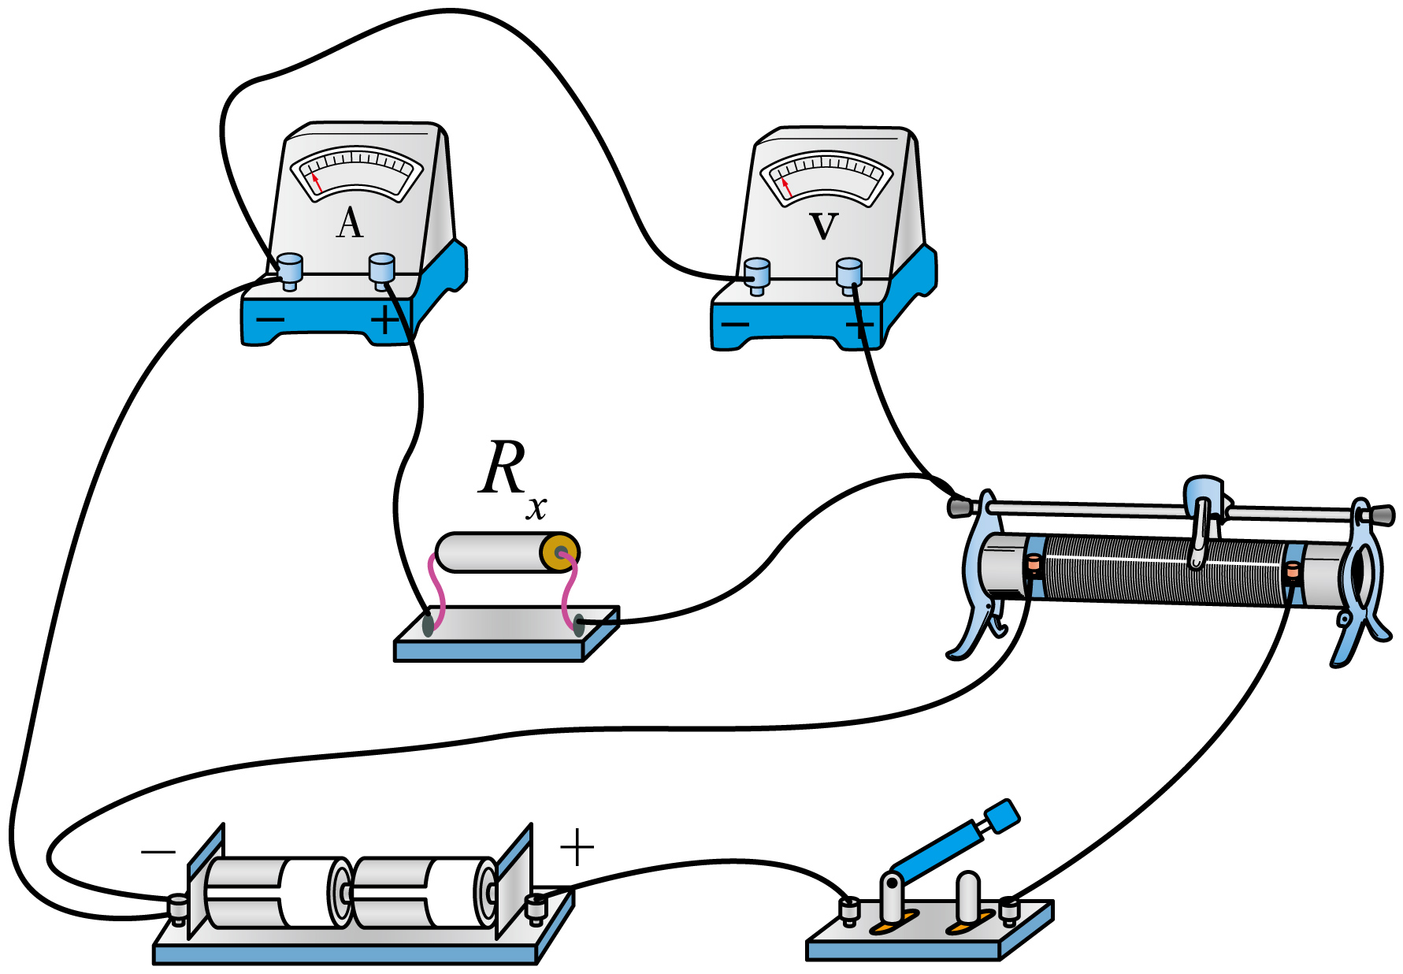 ④. 

【解析】

【详解】（1）[1]根据螺旋测微器读数规则，由图甲可得，该合金丝的直径为



（2）[2]当用“”挡时发现指针偏转角度过大，说明被测电阻较小，应该换用小倍率电阻挡；调整档位后，要先进行欧姆调零，再进行测量，测量后，断开表笔关闭多用表；故实验步骤的顺序为BDEA。

（3）[3]由于



待测电阻的阻值远大于电流表内阻，可知电流表应该采用内接法；由于滑动变阻器用分压电路，则实物连线如图所示



（4）[4]根据电阻定律和欧姆定律可知





解得该合金丝电阻率为



12. 如图甲所示，将两个不同的金属电极插入水果中就可以做成一个水果电池，某同学准备测定一水果电池的电动势和内阻。



（1）实验室提供的器材如下：

A.待测水果电池（电动势约为）

B.电流表（量程，内阻约）

C.电流表（量程，内阻约）

D.电压表（量程，内阻约）

E.电压表（量程，内阻约）

F.滑动变阻器（最大阻值约）

G.开关（S）、导线若干

实验中电流表应选用________（填“B”或“C”）；电压表应选用________（填“D”或“E”）。

（2）闭合开关后，多次移动滑动变阻器，测得多组电压表和电流表的示数和，在坐标纸上以为纵轴、为横轴，选择适当的标度建立坐标，并画出图线。作出的图像与纵轴的截距为，横轴的截距为。由此求出电池的电动势为________，电池的内阻为________。（结果用字母表示）

（3）考虑到电压表和电流表内阻对电路的影响，本实验系统误差产生的主要原因是________（选填“电流表分压”或“电压表分流”）；这种测量方法将导致电动势的测量值________。（选填“偏大”“偏小”或“不变”）

【答案】 ①. B ②. D ③. *d* ④.  ⑤. 电压表分流 ⑥. 偏小

【解析】

【详解】（1）[1][2]实验中电流不超过0.6A，则电流表应选用B；电源电动势约为1.5V，则电压表应选用D。

（2）[3][4]根据

*U*=*E*-*Ir*

可知电池的电动势为



电池的内阻为



（3）[5][6]考虑到电压表和电流表内阻对电路的影响，本实验系统误差产生的主要原因是电压表分流；由于电压表的分流作用，电流的测量值小于真实值，而短路电流不变，电源的*U-I*图象如图所示

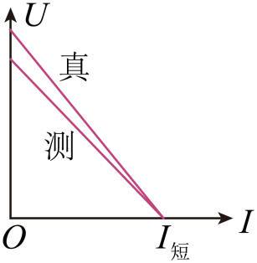

由图象可知，电源电动势的测量值小于真实值；

**三、计算题（本题共3小题，共计40分。解答时应写出必要的文字说明、方程式和重要的演算步骤。只写出最后答案的不能得分。有数值计算的题，答案中必须明确写出数值和单位）**

13. 一个电阻为*r*、边长为*L*的正方形线圈*abcd*共*N*匝，线圈在磁感应强度为*B*的匀强磁场中绕垂直于磁感线的轴，以如图所示的角速度匀速转动，外电路电阻为*R*。

（1）转动过程中感应电动势的最大值有多大？

（2）线圈平面与磁感线夹角为时的感应电动势多大？

（3）设发电机由柴油机带动，其他能量损失不计，线圈转一周，柴油机做多少功？



【答案】（1）；（2）；（3）

【解析】

【详解】（1）转动过程中感应电动势的最大值为



（2）线圈平面与*B*成时的瞬时感应电动势



（3）电动势的有效值



电流的有效值



柴油机的功转化为电能，线圈转一周，柴油机做功



14. 如图所示，足够长的平行光滑金属导轨水平放置，宽度一端连接的电阻。导线所在空间存在竖直向下的匀强磁场，磁感应强度。质量为的导体棒放在导轨上，其电阻，长度恰好等于导轨间距，与导轨接触良好并始终与导轨垂直，导轨的电阻可忽略不计。在平行于导轨的拉力作用下，导体棒沿导轨向右做匀速运动，速度，并开始计时。求：

（1）感应电动势和、两点间的电势差；

（2）在时间内，拉力做的功；

（3）在末，撤去拉力，导体棒会逐渐减速直至停止运动。求从开始至停止的全过程中电阻上产生的焦耳热。



【答案】（1）， ；（2）；（3）

【解析】

【详解】（1）感应电动势



*M*、*N*两点间的电势差



（2）棒匀速运动，受平衡力



拉力做的功



（3）撤去拉力之前，拉力做功等于回路中产生的焦耳热，撤去之后棒动能全部转化为焦耳热

，

又因为*R*与*r*串联，*R*产生的焦耳热



15. 如图所示，在直角坐标系*xOy*所在平面内，*A*点坐标为（0，*d*），直线*AC*与*y*轴垂直，它是第一象限内匀强电场与匀强磁场的分界线。场强大小为*E*的电场方向竖直向上，磁感应强度大小为*B*的磁场垂直纸面向外。一质量为*m*、电荷量为-*q*（*q*>0）的带负电粒子，以某一初速度与*x*轴正向成��=30°从*O*点射入磁场。已知粒子在磁场中偏转后穿过*AC*第一次进入电场并恰好做直线运动，不计粒子重力，求：

（1）在图中画出粒子运动轨迹的示意图并求带电粒子射入磁场初速度的大小；

（2）带电粒子进入电场前在磁场中运动的时间和第一次在第一象限内运动的时间；

（3）粒子每次经过*x*轴时的位置坐标。



【答案】（1）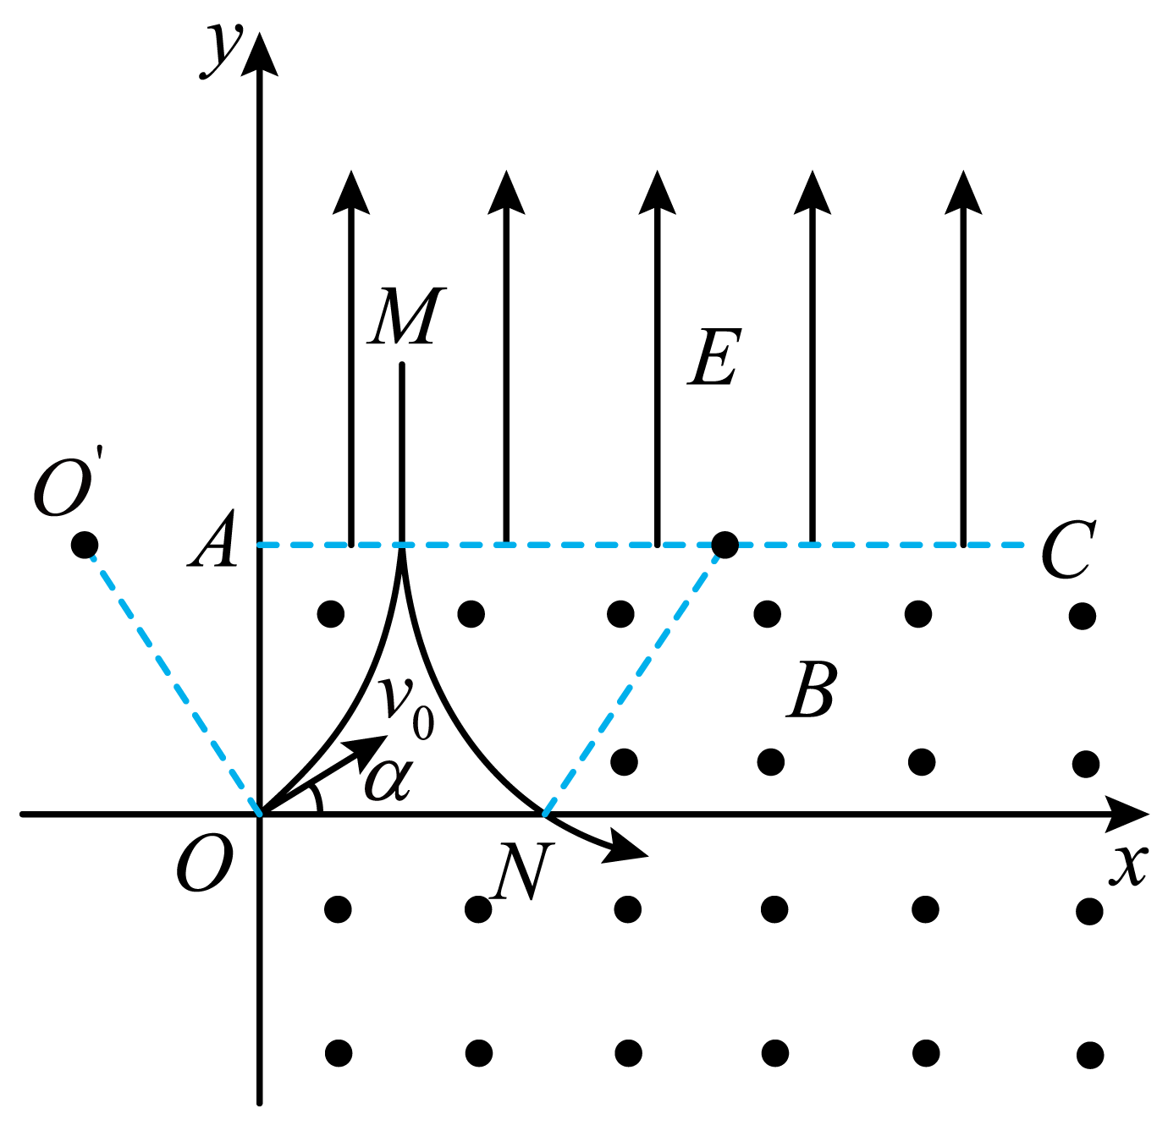，；（2），；（3）

【解析】

【详解】（1）粒子在电场中恰好做直线运动，说明粒子在磁场中偏转后竖直向上进入电场，画出粒子运动的示意图如图所示



设粒子在磁场中运动轨迹的半径为*R*，由几何关系可知



又



联立可得带电粒子射入磁场初速度的大小



（2）粒子在磁场中运动的周期



粒子进入电场前在磁场中运动的时间



粒子在电场中运动的加速度



粒子在电场中先竖直向上做匀减速直线运动直至速度为零，再反向做匀加速直线运动，在电场中运动总时间



所以粒子在第一象限内的运动时间



（3）由题意可知粒子将循环运动，*N*坐标为（*r*，0），故每次经过*x*轴时的坐标为（*nr*，0），即，*n*=1，2，3，…